Aufgabe 14 User-Authentifizierung

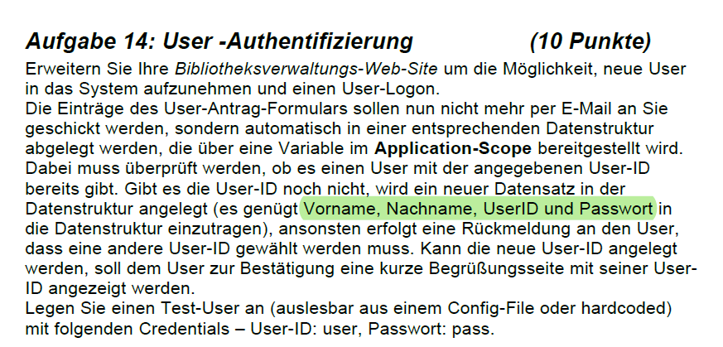

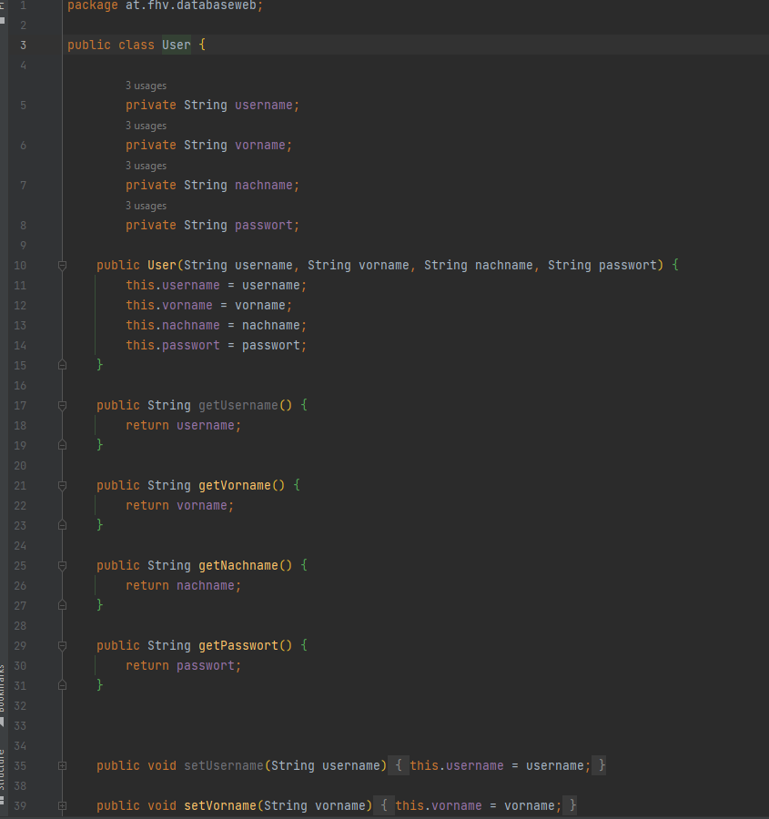

Als aller erstens ein UserDTO gemacht.

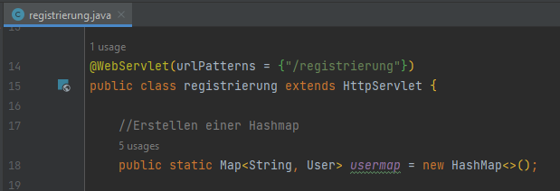

Webserver erstellt und eine Hashmap gemacht.

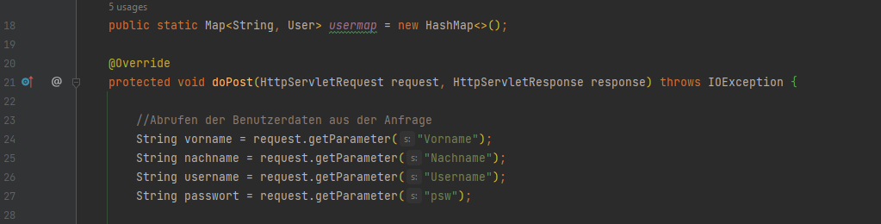

Mit der doPost-Methode frage ich alle Daten, wo in die Textfelder gegeben werden, ab.

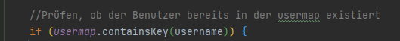#

Hier prüfe ich, ob es den User bereits gibt.

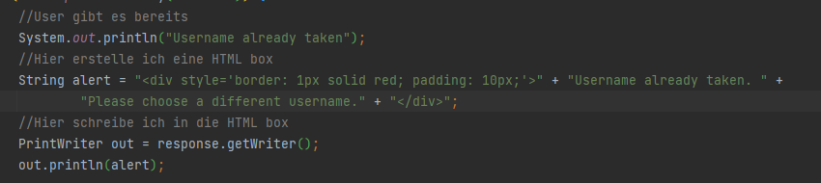

User gibt es bereits und es gibt einen Alert. Ich weiß wir sollten es in einem JavaScript machen ich wollte es jedoch so ausprobieren, da wir letztens einiges mit JavaScript gemacht haben und ich etwas Neues lernen wollte.

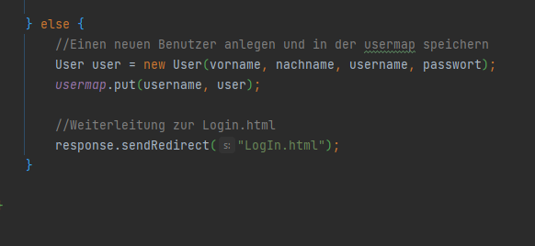a

Andernfalls soll es einen neuen Benutzer anlegen und in der usermap speichern und uns zur LogIn.html Seite weiterleiten.

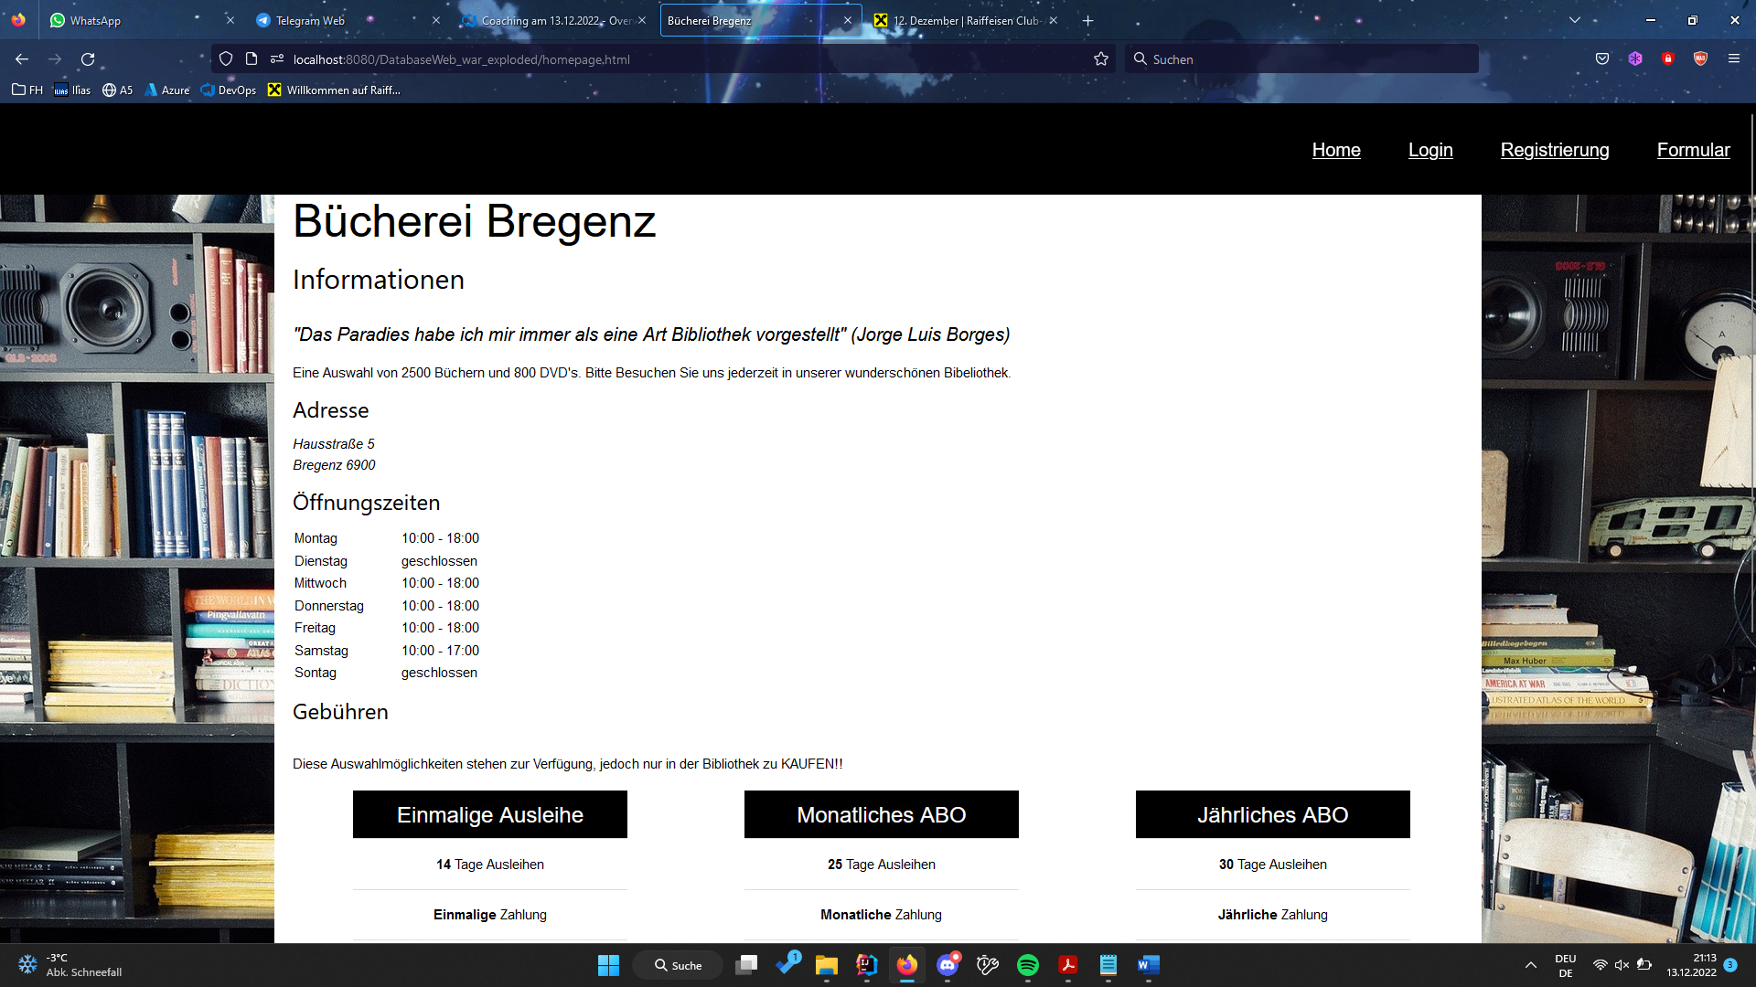

Auf der Startseite sieht man nur den Homebutton, Login, Registrieren und Formular für Gästebuch.

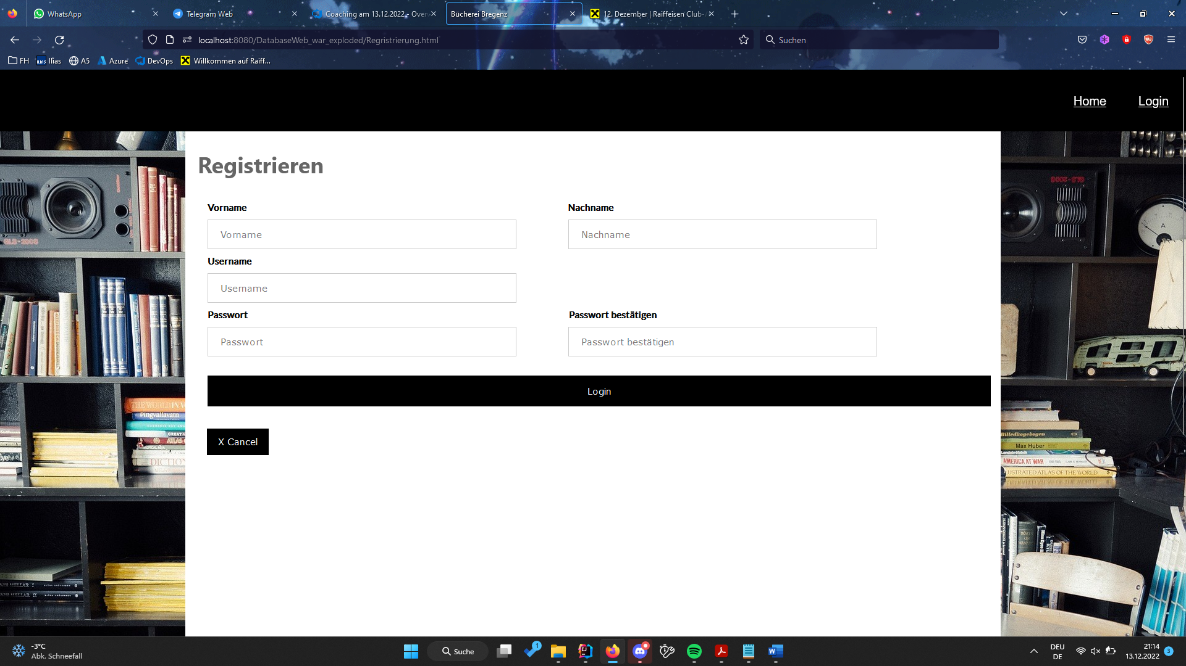

Hie sieht man die Registrieren Seite…

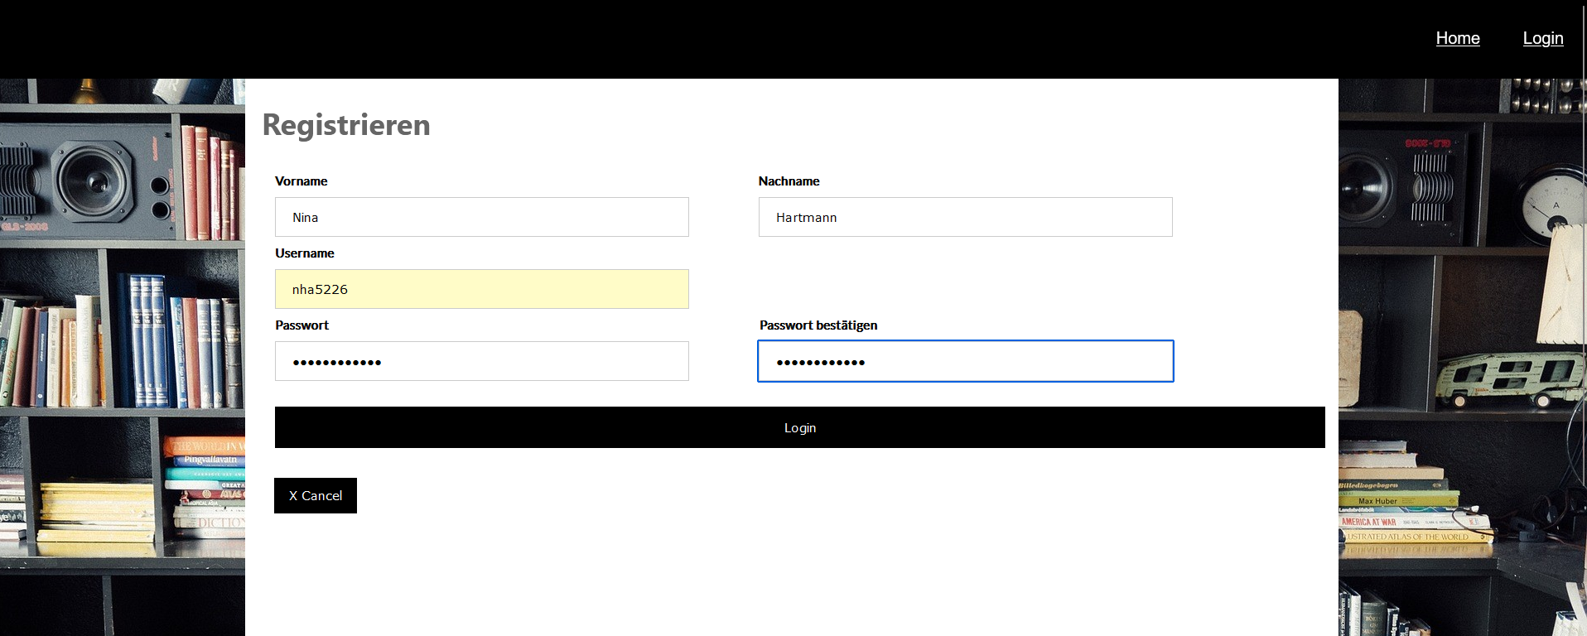

Sobald man auf Login klickt, kommt man zum Login.

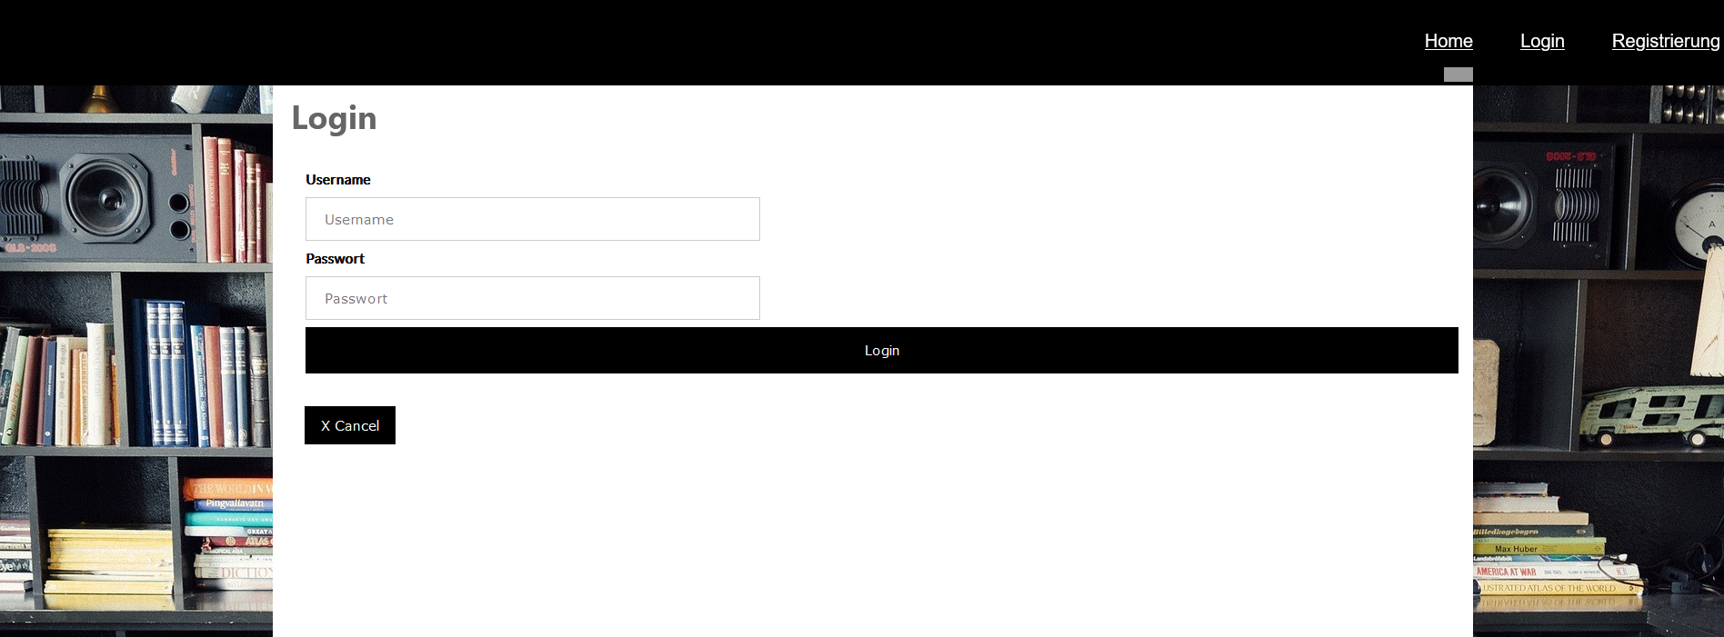

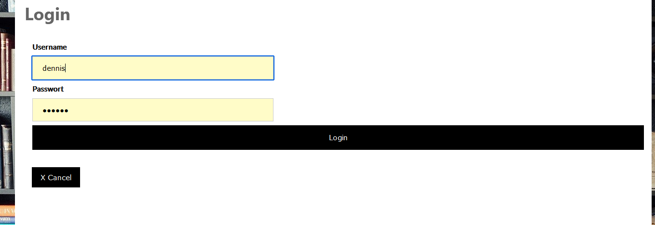

Wenn man einen nicht vorhandenen User einloggt, kommt…

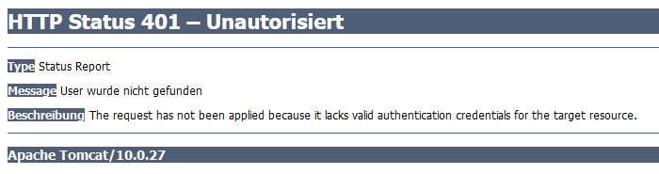

Wenn man den richtigen Namen und das richtige Passwort eingibt, kommt man auf die hompage.jsp.

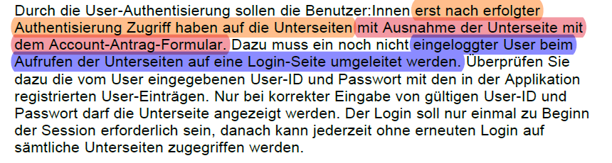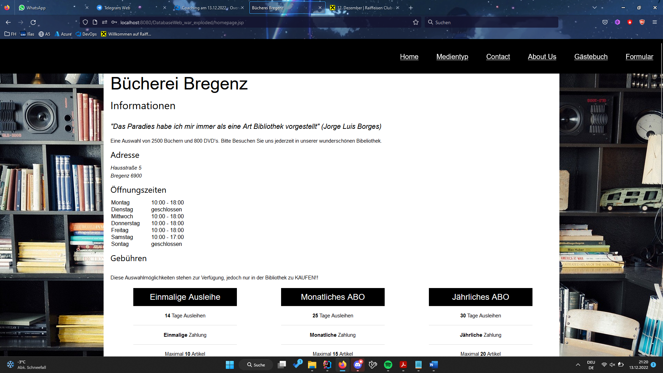

Hier sieht man rechts oben, dass man nun vollen Zugriff auf alle Daten hat.

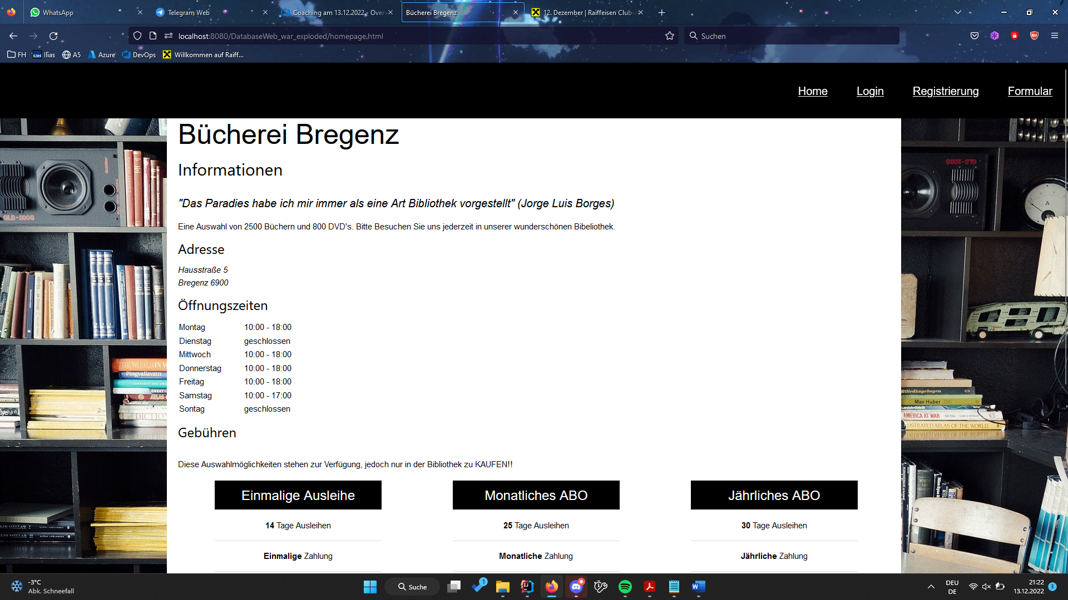

Was passiert, wenn man nicht eingeloggt ist und auf Formular klickt.

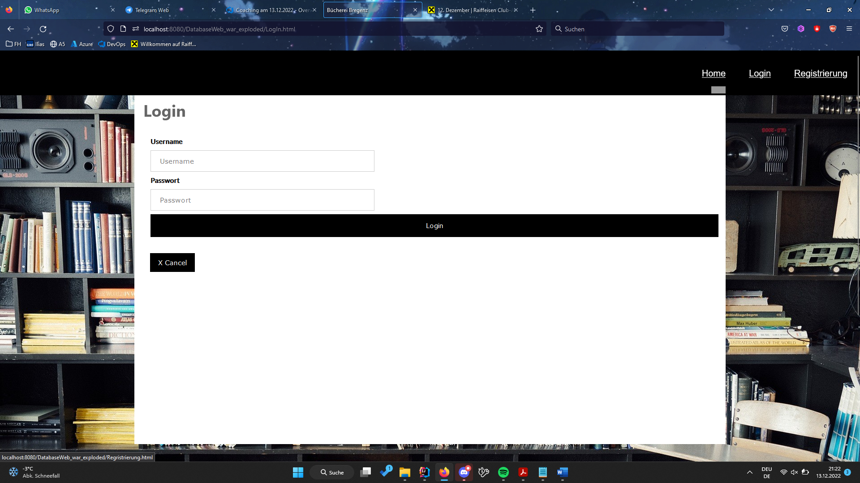

Man kommt automatisch auf die Login Seite.

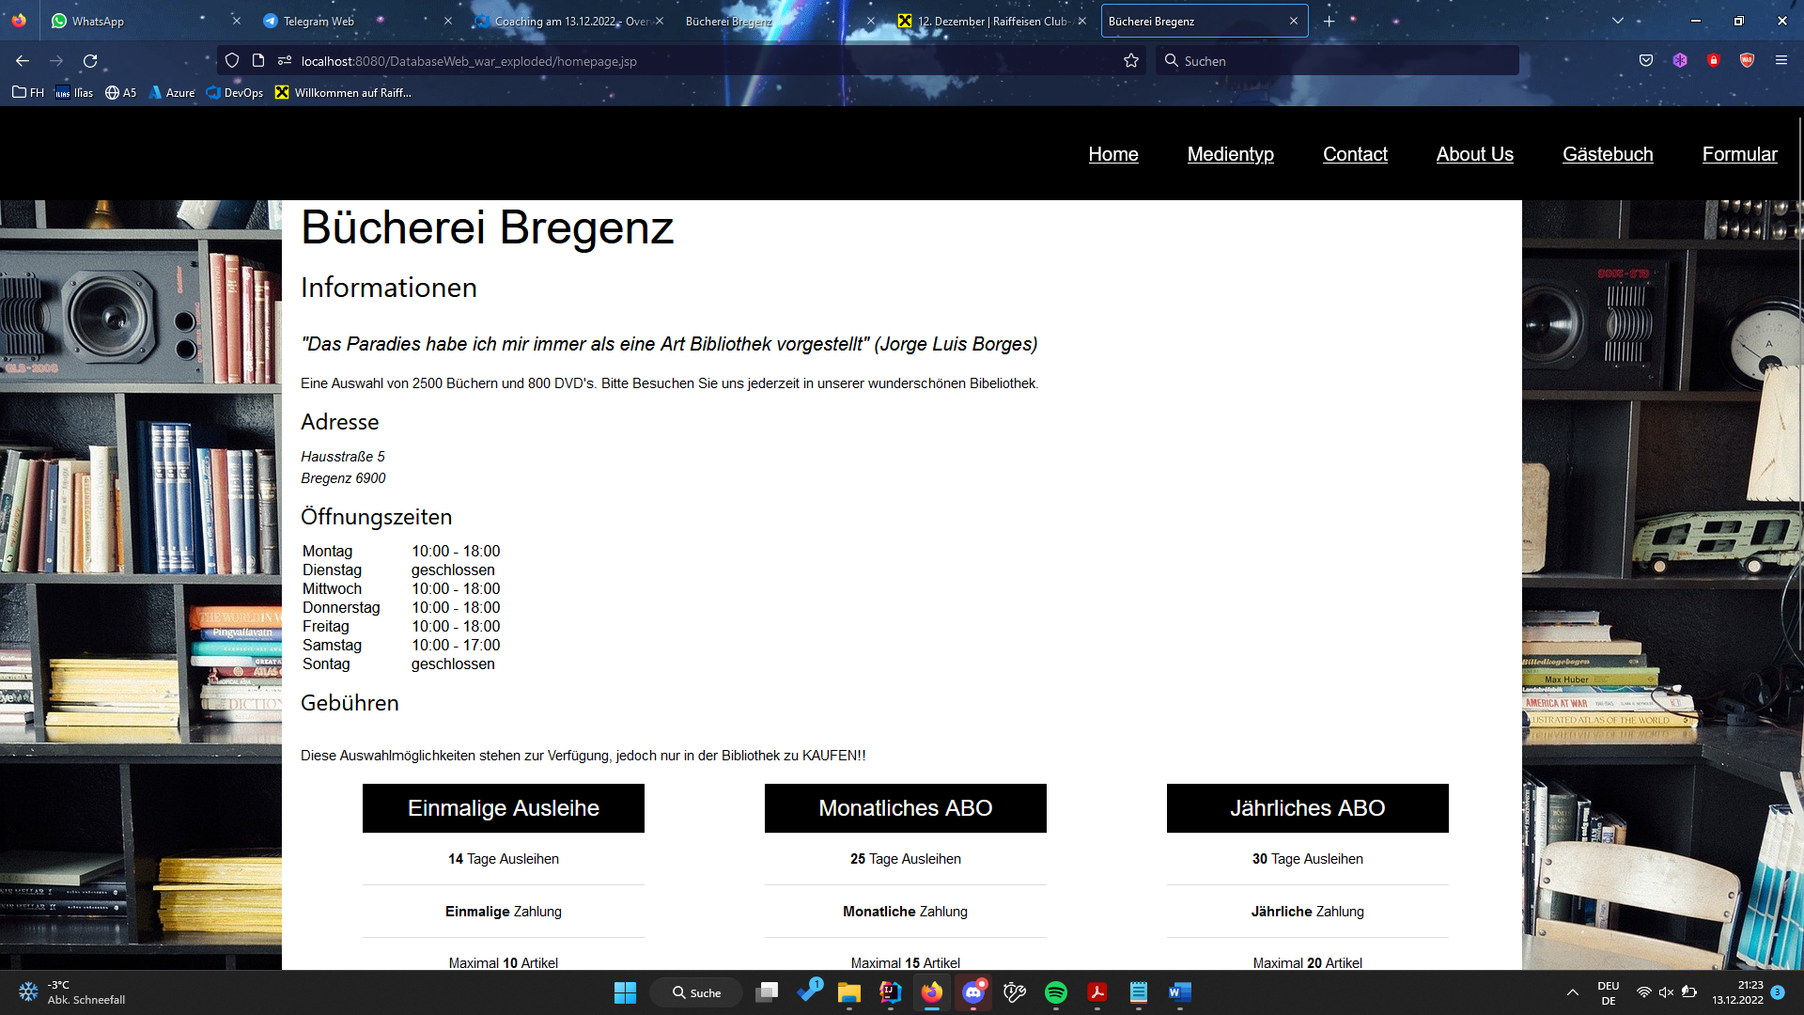

Wie man oben erkennen kann, muss man sich kein zweites Mal anmelden und es bleibt gespeichert, bis der Server ausgeschalten wird und es werden auch da alle User gelöscht.

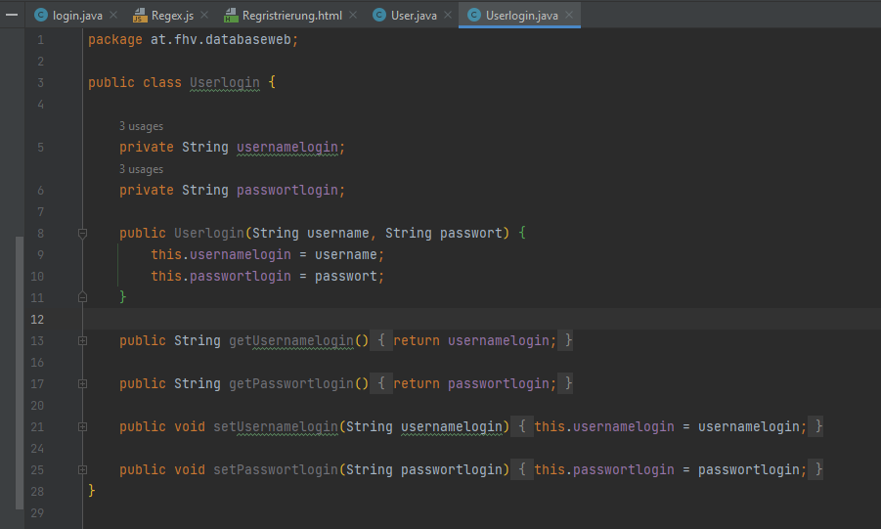

Hier bekomme ich die Daten vom Userlogin

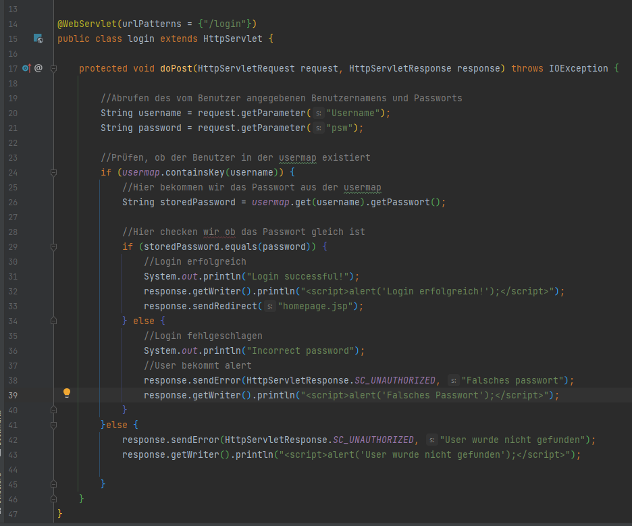

Hier schaue ich, ob der Username bereits in der usermap drin ist, und danach wird auf das Passwort geachtet ob es Stimmt, wenn ja war der Login erfolgreich wenn nein kommt ein alert mit Falschem Passwort. Wenn der User nicht in der usermap drinnen ist, kommt ein alert, dass der User nicht gefunden wurde.

Referenzen

Servlets.jsp ab Folie 40

Hilfe von Mitschülern